Информационный бюллетень

Моргинского сельского поселения Дубенского муниципального района
Республики Мордовия

Является официальным печатным
Изданием Моргинского сельского
Поселения Дубенского муниципального
Района Республики Мордовия
02 февраля 2018 года №21(339)

СОВЕТ ДЕПУТАТОВ МОРГИНСКОГО СЕЛЬСКОГО ПОСЕЛЕНИЯ ДУБЕНСКОГО МУНЦИПАЛЬНОГО РАЙОНА РЕСПУБЛИКИ МОРДОВИЯ ШЕСТОГО СОЗЫВА

РЕШЕНИЕ

с. Морга
от 02.02.2018 года № 46

О повышении должностных окладов лица, замещающего муниципальную должность на постоянной основе в Моргинском сельском поселении – главы Моргинского сельского поселения, лиц, замещающих должности муниципальной службы администрации Моргинского сельского поселения

В соответствии с пунктом 2 статьи 22 Федерального Закона от 2 марта 2007 года №25-ФЗ «О муниципальной службе в Российской Федерации», Указа Главы Республики Мордовия от 18 января 2018 года № 19-УГ «О повышении должностных окладов в органах государственной власти Республики Мордовия» Совет депутатов Моргинского сельского поселения Дубенского муниципального района Республики Мордовия решил:
1. Повысить с 1 января 2018 года в 1,04 раза должностные оклады должностного лица, замещающего муниципальную должность на постоянной основе в Моргинском сельском поселении – главы Моргинского сельского поселения, лиц, замещающих должности муниципальной службы администрации Моргинского сельского поселения;

2. Установить, что при повышении должностных окладов должностных лиц и муниципальных служащих Моргинского сельского поселения их размеры подлежат округлению до целого рубля в сторону увеличения.
3. Настоящее Решение вступает в силу со дня его официального опубликования и распространяет свое действие на правоотношения, возникшие с 1 января 2018 года.

Глава
Моргинского сельского поселения С.Д.Фролов

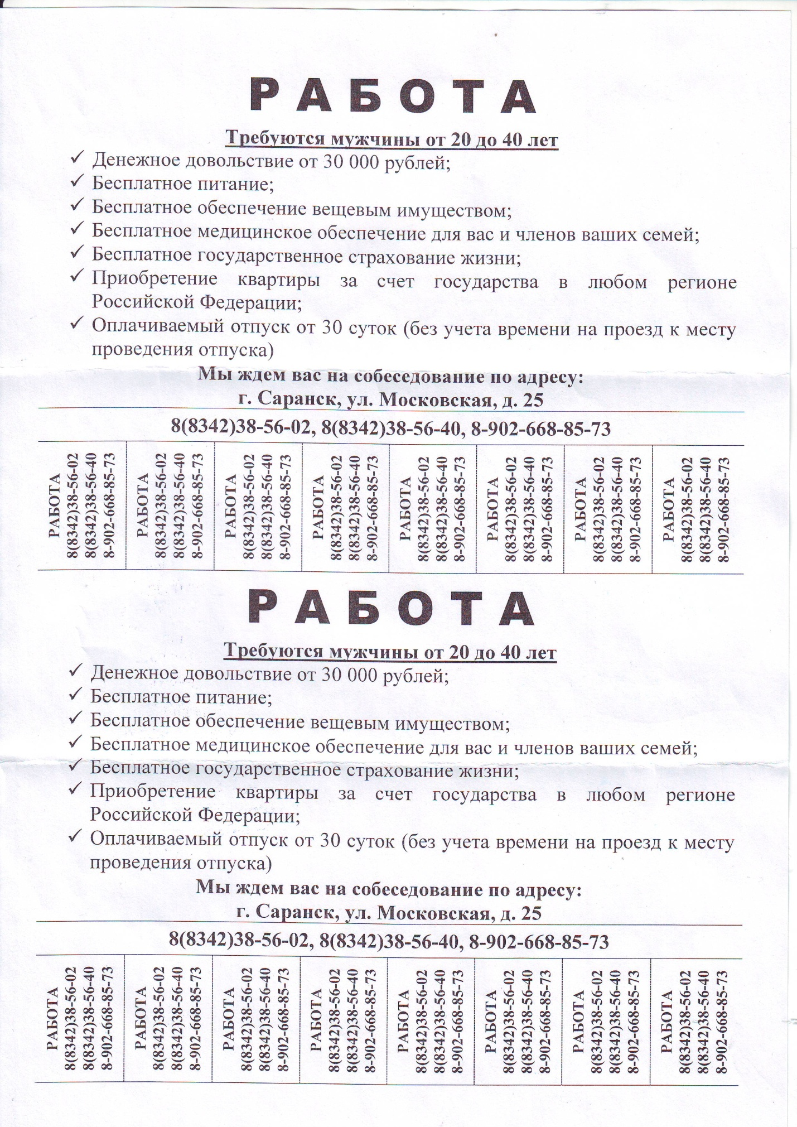
Информационный бюллетень Моргинского сельского поселения Дубенского муниципального района Республики Мордовия от 22 сентября 2017 года №18(336)
Учредитель: Совет депутатов Моргинского сельского поселения Дубенского муниципального района Республики Мордовия .
Тираж 5 экземпляров

